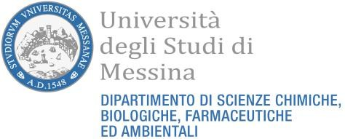
CORSO DI LAUREA MAGISTRALE IN CHIMICA

Alla Coordinatrice del CdS
Prof.ssa Carmela Arena
c.c. Alla Direttrice del Dipartimento
Prof.ssa Nunziacarla Spanò

Il/La Sottoscritto/a Cognome Nome Nato/a il e residente a in via n° CAP Telefono e-mail avendo conseguito la laurea in classe di laurea _ presso l’Università degli Studi di in data con la votazione di

CHIEDE
Di poter sostenere il colloquio di ammissione previsto in data ai fini dell’ammissione al Corso di Laurea Magistrale in Chimica – LM-54 per l’Anno Accademico 2025/2026.
Si allega alla presente:

(Per i laureati)
- Per gli studenti che provengono da un CdS che non appartiene alla classe L-27: Carriera dello studente con gli esami sostenuti completa delle votazioni conseguite negli esami delle singole discipline, dei CFU e dei relativi Settori Scientifico Disciplinari (stampabile on-line dalla pagina personale studenti);
- Documento di riconoscimento.

(Per i laureandi)
- Elenco delle discipline delle quali lo studente deve sostenere ancora gli esami con i relativi CFU
- Per gli studenti che provengono da un CdS che non appartiene alla classe L-27: Carriera dello studente con gli esami sostenuti completa delle votazioni conseguite negli esami delle singole discipline, dei CFU e dei relativi Settori Scientifico Disciplinari (stampabile on-line dalla pagina personale studenti);
- Documento di riconoscimento.
N. B.: La domanda, completa di allegati, deve essere inoltrata in formato pdf all’indirizzo mail quartaroneg@unime.it entro Lunedì 15 Dicembre 2025.

Con Osservanza,

Data
Firma

